1. Les fonctions et les solutions techniques
guidon
frein
les solutions techniques
FONCTION TECHNIQUE

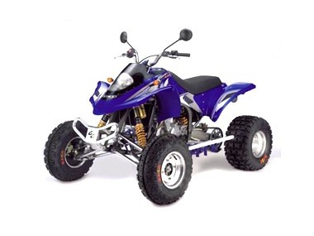
siège en mousse
Exemple : les composants d'un quad
phare

roues
Quelle est la fonction d'usage du quad ?
Quelles sont les fonctions techniques qui réalisent
cette fonction d'usage ?
Quels sont les composants qui réalisent les
solutions techniques pour chaque fonction
technique ?
moteur
Compléter l'organigramme

fonction d'usage fonctions techniques solutions techniques

2. Les différentes solutions techniques possibles

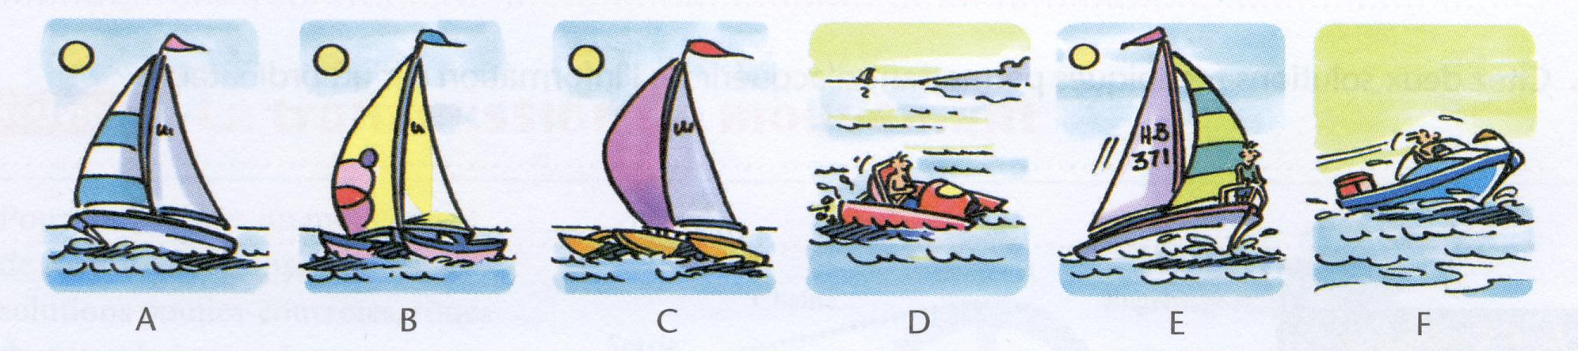

Quelles sont les solutions techniques utilisées sur les véhicules A, B et C pour réaliser la fonction technique "flotter" ?

…………………………………………………………………………………………………………………………………………………………………………………………………………………………………………………………
Quelles sont les solutions techniques différentes sur les véhicules D, E et F ?

…………………………………………………………………………………………………………………………………………………………………………………………………………………………………………………………
A quelle fonction technique correspondent-elles ?

……………………………………………………………………………………………………………………………

